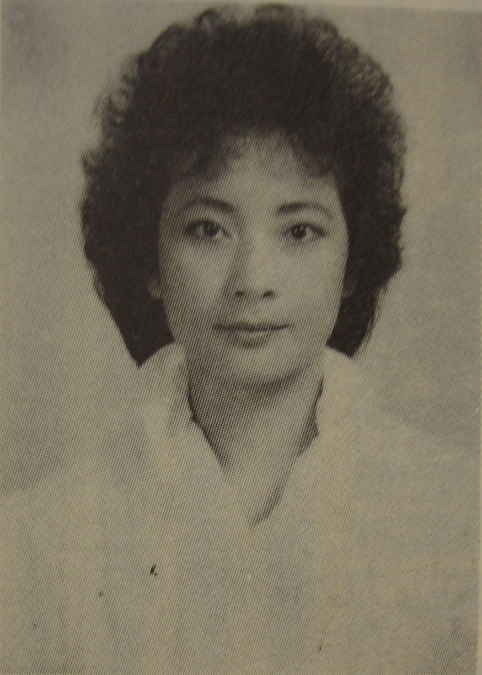
潘美燕女士：
台灣屏東人。畢業於潮州高中，目前任職萬金聖母殿，協助堂務工作。
天主教寫作聯誼會會員，喜歡寫作，國中時曾在聖保祿孝女會生活四年，更奠定寫作志願。作品曾發表於中副、民副、商工日報、國際日報等。

聖山手札
潘美燕

眾說紛云中，聖母山的奇恩猶如峰頂的雲霧，波動著孺慕者，朝聖團蜂擁，却在嚐盡攀登之苦之後，都能瞭解天主對人類的愛藉著聖母瑪利亞，施行在我們身上的，是一條永不枯竭的恩寵泉源！
啟程
蟄居的心情一旦被解放，取代的，是雀躍、是歡欣。
一九八七年九月一日，迎著朝旭揮別聖母神殿，領著戴神父的祝福，遙向北行。車內，滿溢被聖化的期許，這有別於一般旅遊的活動，讓我這個初次參與的人，倍感新鮮也大開眼界。
禱聲
琅琅的禱聲把聒噪的心沉寂下來。意念紛雜，有人求安，有人求福，而我殷切的恩許，只有聖意安排。
萬應在梅山
第一次聽到萬應聖母的奇蹟，是數月前父親朝聖回來時。那時的心情，激昂而感恩。沒想到，此刻也能有幸仰視朝拜，興奮莫名。古銅福樂的慈母，寓居在鄉土濃郁的殿堂，予人厚重而親切。默思她對主對人的情愛，又何嘗不是如此？依序亮起的紅燭光，閃爍著許願者等待被救贖安放的心靈，每一朵火花是一份敬愛，一份被探知的心頭秘密，在吻足之後都將駐成肯定。
許願
許願，是希望，是力量吧！
七十五歲的祖母虔誠祈求，她是該被肯定的，惟主鑑憐！因為，祈禱已是她的全部生活，除了過更聖善的日子，家庭的平安才是她最大的願望，阿媽！謝謝您！
老友
許多刻意的安排，往往得不到樂趣，但不經意的重逢，却能使人狂喜異常。特別是老友。
乍見多瑪斯，是車已過台中，他沉靜依窗而坐，一如往昔。我們互不知道彼此在行列之間，但都咀嚼這份額外的喜悅；也許是聖母特意的安排，把二顆忐忑不安的心暫時找到了伴，藉著重逢，詮釋朝聖路程最重要的意義。
北濱．夢廻
久遠的記憶，漸行漸惹閒愁。
初識北濱於年少，如今再訪萬般非，其中的悵惘，就像午後的潮水，浪來波湧。湛藍的碧濤，泅游著多少往事，多年之後，仍發現馬駐心頭，難免感慨喟嘆。多瑪斯說，拘情於天地間，便愈覺得塵世滾滾難奈。也許吧！難奈的是心境無法自己，而非天地的寡義，何況，凡事在主，有去有來，有失有得，過去與未來，又豈是現在的我能伏思一番就可解脫的？
渡口
石砌的岸堤，是一彎渡口。閒置的船，在微風中私語。渡口和船，像一對母子，安詳而親密，船和船彼此說：讓我們安歇吧！因為有渡口守著聖母，我們呢？我們這些尋找渡口的人是否也能安歇在妳之下呢？
夜在羅東
夜在羅東，異鄉小城，流浪的滋味。
五彩玻璃滲出堂內微黃燈火，在漸濃的夜色裡透露兩排柔意，靜穆中，只感覺思念撕裂著泫然，不能自己。多瑪斯握住我的躊躇，我想，可是適應力不足？那慣受呵護的身心太脆弱，所以，一離開窩巢，便覺一無是處。
夜課，進行得很晚，彌撒，是由靈醫會的舅舅神父主持，謐靜的氣氛，虔誠的叩求，把長途的疲憊一掃而空。私自唸玫瑰經後，蹀踱著九月第一個夜。
蛇之死
除了美色柔意之外，夜也充塞著撒殫的陷阱。
起因是夜市歸來的男隊員終於把街頭那尾蠢動的蛇亂棒打死。豪邁不羈的個性更架起鍋，當場剝皮剖肚，把那尾剛愎自大的蛇嚼得吱吱作響。
小金鋼
他是隊裡最小的成員，未滿週歲，負在媽媽的背脊，做最野心的探舉。聖母，您的慈愛，連嬰兒也嚮往不已！
五峰旗之晨
八七，九月的第二日，終於親睹五峰旗，傳說中的聖地。
五十顆熱情洋溢的心，和期待被改造的狂想，剎時光鮮這處僻靜的角落。少數再回歸的老馬，正以莊嚴無比的步履，宜誓至死不渝的勇氣，聖母，我來了！
白色的夢
一直不能肯定持續數月的夢，今朝一一實現。
這尊潔白的聖母像，如此綴活著五峰旗，也綴活了多少夢寐的心靈。從亙苦，您就是人類的夢和希望，沒有人能知道您肩上背負的愛情包袱有多重，對主，對人，您就是一條美夢又偉大的江河，永無止盡的奔騰！放射！
僅有的
僅有的，是對您全部的依戀，聖母，您會高興，此刻僅有的，是我們對您聖子投射最真最切也望您俯允最多的時刻。讓您垂顧的手，堅強我們僅有的意念，相信，才是有福的。
相思樹
多瑪斯的手輕撫著那株相思樹。我感覺愛意在流竄。聖母，您美麗的選擇把哀怨的代名詞化為神奇，顯現在相思之頂，那是說，您的愛情是無時無刻，但人類的罪惡無知却也令您晦澀，什麼時候，您那顆泣血的心，才能撫平呢？
幸運
不要滿足自己對天主的愛已夠，恩寵常隨窮困的靈魂捉迷藏，不設防的區域往往捕獲最多。那五位幸運的登山者，正傳達著天上人間最廻異的部份，知足常樂，永遠的依靠，才是受主眷愛的最好心證。
在此，我向五位幸運者致敬，因為他們，才能讓更多的人體認並分享這份奇異的恩典，謝謝。
谷中幽徑
久不入山山自在，凡心俗態隨風埋。重巒疊幛，置身這片綠海，風輕雲也柔。我是最後的朝慕者，偕同多瑪斯的溫情，想會一會天上的慈親，其實啊！母親，我的仰慕更願化做一朵野堇，一朵蒲公英，在這片屬於您的山谷幽徑綻放光華！
殘夏之蟬
秋蟬笛笛，如空谷幽徑的心，注滿迷醉的語。我是遲來的拜訪者，不想攫取你早熟而悲愴的心意，輕輕放我走吧，沒人擾動你的浪漫，和你那身金色的軀體。
攀登
走過平坦，是一眼望不盡的坎坷。路，一個山又一個山的延伸，而我已耗盡塵世的力源，做最後困獸之鬥。聖母，您饒了我吧！
罪幛與補贖
他們說，這是一條補贖之道，除非洗滌罪幛，除去惡孽就無法攀登聖山，現在，我也有了同感。
一步是一寸的苦楚，這裡，是塵世的縮影，除了依賴聖母，呼求她的仁慈助佑，世間的一切愛愁，就是註定失敗的陷阱，令人不得不生警惕之情。
手
真想把自己丟給這座山了，當我絕望，筋疲力盡的時候對多瑪斯抱怨著。伊笑謔我竟然如此狼狽，不像原來的自己。有什麼辦法？平日的安逸竟成了今日的累贅，任誰也不願意，何況，山對我總是陌生的，幸好，有你陪伴同行，我才稍有勇氣。伊默默無語，牽住我的手，小心奕奕踩過溪澗，猶如往昔細膩得令人心慟。我可以感覺手心傳來的微盪是那麼的真摯、堅毅。陣陣的鼓勵，就在這座山裡，藉著汗水，一階又一階地擴散。路，迢迢；山，漫漫，而我永遠記得這一季的清泉，是那雙教我不倒下去的手！
天主保佑
天主保佑！加油！還有半個鐘頭就到了！多麼甘飴的鼓勵聲。擦肩而過的朝聖者，扶老携幼，帶著喜悅和收穫正從山上下來。鼓勵的聲忽起忽落，在山谷廻盪。
求聖母吧！求她可憐，一定可以抵達山莊的，加油！當五塊厝的舅公舅婆出現眼前時，我正跌坐在地，不能動彈。多瑪斯一臉的焦急、無奈，坐在身邊。望著他們，我欲哭無淚，多汗顏呵！原本要我照顧的祖母早已走遠，而年長如舅公者精神也抖擻，他們憑藉的，是那看不見的力量在支撐，信望如此的堅毅不屈，怎不教我愧疚滿懷呢？
抵達山莊
現在我終於瞭解爬山者在歷盡千辛萬苦登峰後的狂喜是何等動人。
這是多麼神奇的時刻，我終於來到了聖母山莊，這千萬人夢寐的殿堂。玫瑰經早已經洩在這塊小小的盆地，無名的孺慕悄悄取代了虛脫。靈醫會的神父潘茂松舅舅已準備好祭獻，伴著鼓鼓蛙鳴，在徐風中舉行這一生中最難忘的感恩彌撒。
雲深不知處
如履仙境，一片飄渺山嵐拂身而過，些許涼意，感覺，微醉。趁著空檔，和多瑪斯上山頭，只覺登高望四方，但見山與河。宜蘭平原，呈在淡漠中，遠眺處，頗有「隔斷紅塵三十里，白雲紅葉雨悠悠」之慨。忽然想起鄭愁予的詩：雲在我底路上，在我底衣上，我在一個隱隱的思念上。高處沒有鳥喉，沒有花靨，我在一片冷冷的夢土上……。
路和十字架
天主給人的，原本是一塊淨土，一處樂園。自從人拋棄後，世間的路忽然變得坎坷難行，變得苦澀不堪；最後，耶穌只有以祂寶貴的生命，駝負十字架，一步步瑱補人類所挖掘的遺憾和不足。
耶穌，如今我們只想效法祢當年的精神，走一段苦路，負一下重擔，解除一下世俗的軛，就算風急露重，如果能因此提醒自己的良知，那跪破的雙膝，又算得了什麼？
淚
禁不住憶想苦路的辛酸，終於，有人淚水如注。
山鳴嗚嗚，矮竹低訴，髮亂之間，只覺得塵世盡是虛無！天哪！祢此刻矗立的身影，如此讓人心碎，天地知情知義，猶發出憐惜，唯獨我們這些罪人，就連祢足下的那掬淚水，拭也拭不乾哩！
守夜
此地無夜夜也善。六個找不著床位的人，就這樣相約守夜到天明。背靠背，互相溫暖，這多變的山谷，有些詭異有些難懂，而祈禱，就成了最好的被褥，正緊緊抱裏著我們。
下山
不想說再見，就像結束盛宴般，總是依依難捨。
看著多瑪斯不似來時那樣興高采烈，我心也悽焉。人的感情，其實很容易就附著的，攀爬的藤夢一旦被扯，却依舊留有痕跡，是深是淺，則不一，但那總是痕跡。
此次聖山之旅，讓我們更肯定，曾經我們是如此的生活，而今又如何生活在自己的空間裡，在一度有過的夢土上，那斷斷續續扮演過的角色，在下山之後，也許都將有另一種詮釋吧！
憶存
回憶是風，是回繞的嵐霧，是那波動的山谷，清泉之上的那尊白色夢境，永遠，永遠，永遠的一九八七初秋！

